步驟一：輸入”產業輔導1999”
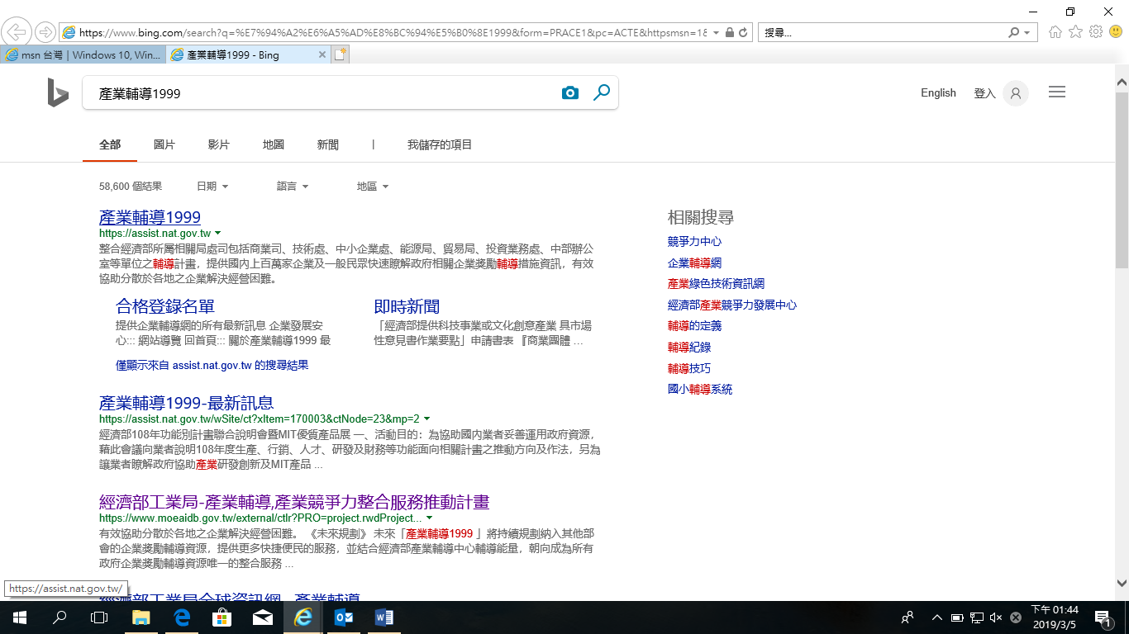

步驟二：按下”最新消息”

步驟三：點選
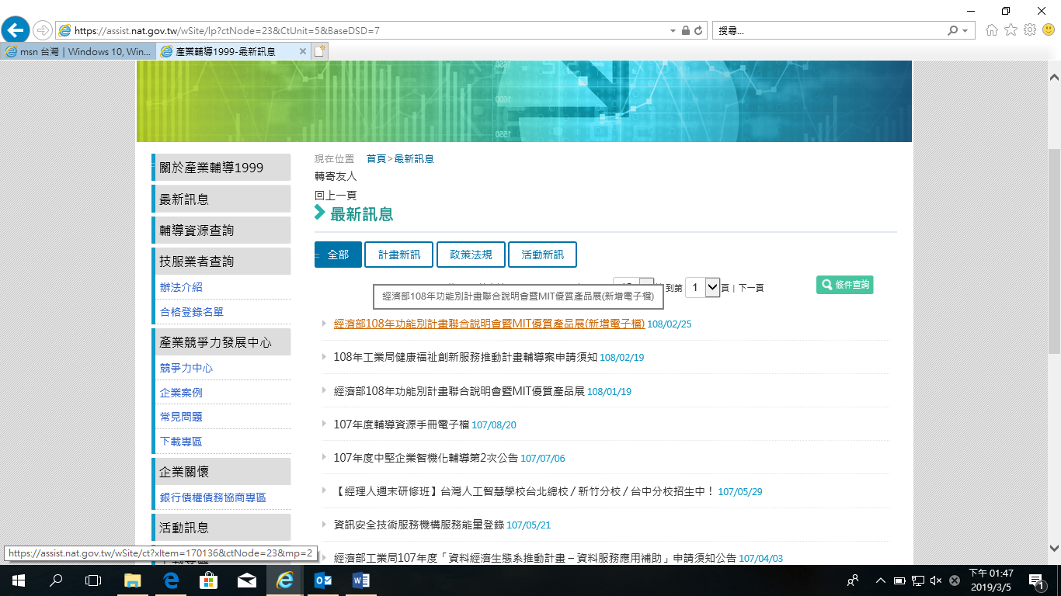

步驟四：用滑鼠下拉”檔案下載”
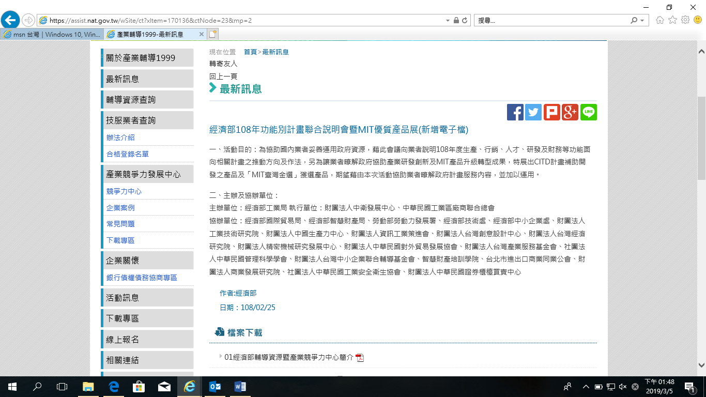

政府功能別計畫-電子檔
